МУНИЦИПАЛЬНОЕ ДОШКОЛЬНОЕ ОБРАЗОВАТЕЛЬНОЕ АВТОНОМНОЕ УЧРЕЖДЕНИЕ
ЦЕНТР РАЗВИТИЯ РЕБЕНКА ДЕТСКИЙ САД С. РОЩИНСКИЙ

Конспект занятия
по экологическому воспитанию
в старшей группе

Тема: «Путешествие в страну насекомых»

Провела:
Платонова Людмила Андреевна
Кульнева Татьяна Николаевна

2019 г.
Образовательная область: Познавательное развитие, социально-коммуникативное развитие, речевое развитие, художественно-эстетическое.
Цель:
Образовательные
- Формировать знания детей о лесе, о деревьях;
- Уточнить экологические знания, которые определяют отношения между природой и человеком, на основе конкретных правил поведения в лесу;
- Формировать представление об особенностях внешнего строения насекомых, о росте, развитии и размножении пчёл и муравьёв;
- Дать представление об их образе жизни, подчеркнуть неповторимость данных существ.
Развивающие
- Развивать экологическое мышление и экологическую культуру;
- Развивать воображение, творчество; познавательные способности, музыкальный слух.
Воспитывающие
- Воспитывать любовь к живой природе, желание заботиться о его обитателях, при необходимости оказывать действенную помощь.

Предварительная работа:
- чтение литературы о лесе, о насекомых
- наблюдения на прогулках;
- разгадывание загадок о насекомых;
- разучивание стихов и правил поведения в лесу
- рассматривание иллюстраций.
Методы и приемы: игровой, наглядный, практическая деятельность.
Материалы и оборудование: картинка с изображением леса, птиц и мудрой Совы, увеличенный рисунок - муравейник в разрезе; увеличенный рисунок пчелы и рисунок муравья; картинка с изображением цикла развития муравья и пчелы; лесные знаки Совы (леса); разрезные соты (разрезные картинки) по количеству детей; салфетки, краски для рисования по технологии «кляксография», медали «Юные защитники природы».

Ход занятия
Воспитатель: Ребята, сегодня в наш детский сад пришла телеграмма. Сейчас мы ее прочтем:
“Я хочу вас пригласить на поляне погостить.
Собирайтесь скорее в необычный поход
Ждут вас тайны лесные, вдаль тропинка зовет.
Здесь найдете вы меня,
В добрый путь, смелей друзья”!
Воспитатель: На такое приглашенье нам нельзя ответить нет. В путь, ребята! И мы узнаем, кто прислал эту телеграмму.
Физкультминутка
Мы шагаем друг за другом
Лесом и зеленым лугом.
Крылья пестрые мелькают,
В поле бабочки летают.
Раз, два, три, четыре,
Полетели, закружились.
(Дети оказались в лесу)

Дети рассказывают стихотворение:
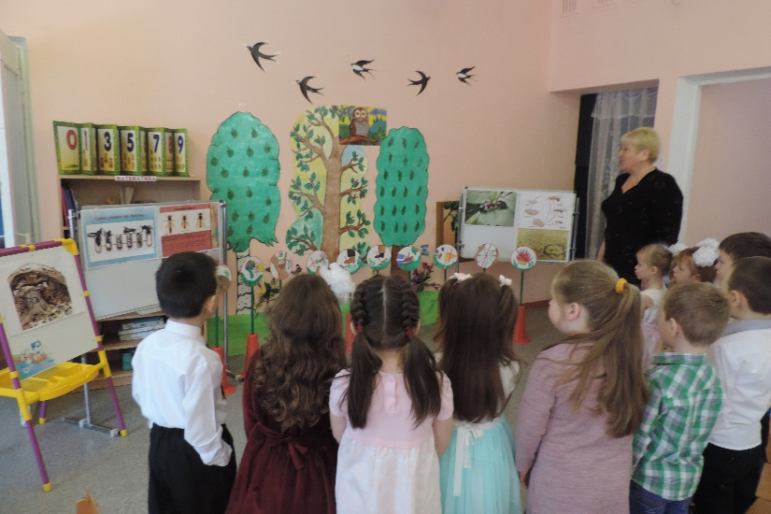
Здравствуй, лес
Чудесный лес
Полный сказок и чудес!
Ты о чём шумишь листвою
Ночью темной, грозовою?
Что нам шепчешь на заре,
Весь в росе, как в серебре?
Кто в глуши твоей таится?
Что за зверь,
Какая птица?
Ты открой, не утаи:
Ты же видишь, мы свои.
Воспитатель: Вот мы с вами оказались в волшебном, сказочном лесу, где живет Мудрая Сова. Она нас пригласила в гости на поляну (звучит запись «Звуки природы»)
Воспитатель: Сова приготовила для нас «лесные знаки». Чтобы путешествовать по лесу, мы должны внимательно рассмотреть и рассказать, что же означает каждый знак.
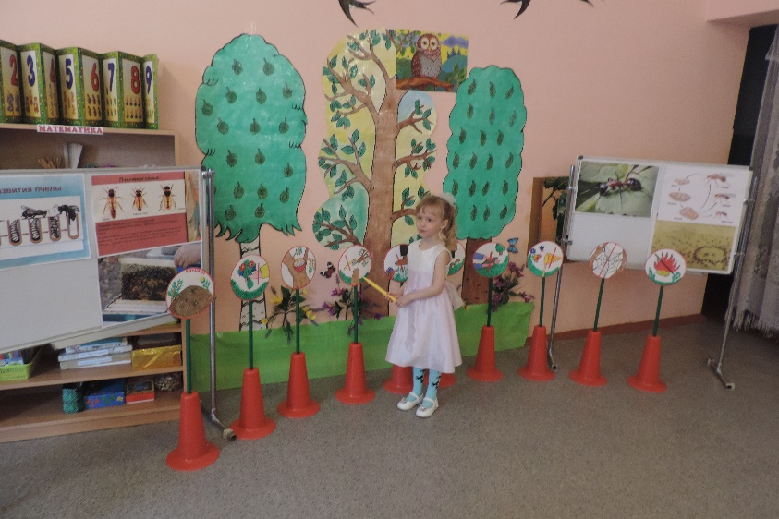
Дети по одному демонстрируют знаки и рассказывают о правилах поведения в лесу.

- Береги муравейники. Помни: муравьи – санитары леса!
- Не подходи близко к гнёздам птиц. По твоим следам их могут отыскать и разорить хищники. Не разоряй птичьи гнезда!
- Не обрывай в лесу паутину и не убивай пауков!
- Не сбивай грибы, даже несъедобные. Помни, что грибы очень нужны природе!
- Не рви на лугах, в лесу цветы! Пусть красивые цветы остаются в природе!
- Не лови бабочек, шмелей, стрекоз и других насекомых!
- Не ломай, не руби ветви деревьев и кустарников!
- Не разжигай костёр. От огня погибают и задыхаются многие растения, насекомые и животные!
- Не лови и не уноси домой здоровых птиц и детенышей зверей! В природе о них заботятся взрослые животные.
Воспитатель: Видите, ребята, оказывается в нашем лесу, мы должны соблюдать правила. А ещё Сова приготовила для нас загадки. Давайте мы их попробуем отгадать.
Погляди на молодцов:
Веселы и бойки,
Волокут со всех сторон
Материал для стройки.
Вот один споткнулся вдруг
Под тяжёлой ношей,
И спешит на помощь друг.
Тут народ хороший!
Без работы хоть убей,
Жить не может… (муравей)

Домовитая хозяйка,
Пролетая над лужайкой
Похлопочет над цветком
И поделится медком.
Воспитатель: Как одним словом можно назвать муравьев и пчел? (насекомые). И не просто насекомые – а общественные насекомые. Их колонии огромны и строго организованны: каждый занимается своим делом.
А теперь давайте сравним муравья и пчелу. Что у них общего?
Дети рассказывают. У муравья и пчелы хитиновый покров, по шесть ног, тело состоит из трёх частей.
Д/И «Что сначала, что потом»? (дети рассказывают о цикле развития пчелы и муравья)
Дети: Сначала яйца-личинка-куколка-взрослое насекомое.
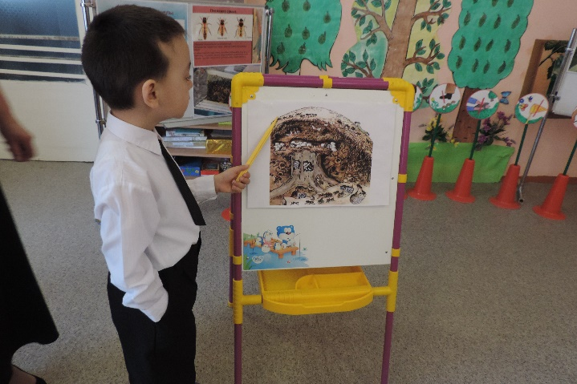
Воспитатель: Муравьи – чемпионы по уничтожению вредителей. За 1 день обитатели одного муравейника могут уничтожить несколько тысяч вредных насекомых, поэтому их называют «санитары леса». Муравьи – долгожители среди насекомых. Они живут около 20 лет. Муравей – самый сильный на Земле. Да, да, ведь он переносит тяжести в 10 раз превосходящие его собственный вес. А ещё муравьи великолепные строители. Какие прекрасные терема-муравейники они строят. Муравейник – это многоэтажный дом, тёплый, уютный, многоквартирный, с хорошей вентиляцией, с кладовыми, со спальнями, с детскими комнатами, с мусоросборником и туалетом. Муравьи содержат свои дома в идеальной чистоте. Население в одном муравейнике несколько сот тысяч жителей. Как целый город. Муравьи живут в муравейники одной большой и дружной семьёй. (Перед детьми выставляется картинка муравейника в разрезе).
Правит в муравейнике муравьиная принцесса – царица. В молодости у неё были не большие крылышки, и она любила порезвиться и полетать. Но, став матерью большого семейства, царица отгрызает себе крылья и с этого момента живёт в муравейнике. Она откладывает яички, из которых позже появляются личинки.
- У входа в муравейник несут стражу муравьи-солдаты. Они узнают обитателей своего муравейника по запаху и не допускают в него чужого.
- Обязанностью рабочих муравьёв является добыча корма. Они оставляют позади себя пахучий след, чтобы затем отыскать обратную дорогу к муравейнику.
- Молодые муравьи заботятся о яйцах, чтобы яйца не пересохли, муравьи постоянно смазывают их оболочку слюной.
- Царица весь день откладывает яйца. Молодые муравьи приносят ей пищу.
- Уборщики – это муравьи, занимающиеся уборкой. Они выносят мусор наружу. Вот так живут муравьи.
Ребёнок рассказывает стих-ние:
Муравью нельзя лениться
Муравей живет трудом:
И жучка и гусеницу
Тащит в свой подземный дом,
Как увидишь, что спешит
Он своей дорогой,
Ты его не обижай,
Ты его не трогай!
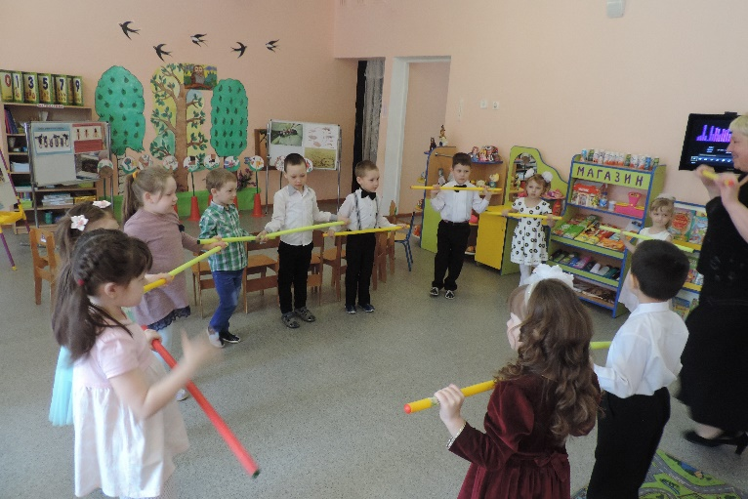
Воспитатель: Что мы знаем о пчелах? Пчелы живут большими семьями – роями. Главную пчелу называют царицей, которая откладывает яйца. Из яичек появляются личинки. Селятся пчелы в любом месте, где нет ветра и есть вода. Питаются они пыльцой и нектаром. Перерабатывая нектар, пчелы делают мёд. Мёд кушают детки – личинки, и сами пчелы зимой. Зная о пользе меда, люди научились разводить пчел. Мед очень вкусный и полезный.
Физкультминутка под песню «Про меня и муравья» (сл. Степанова, муз. Абелян).
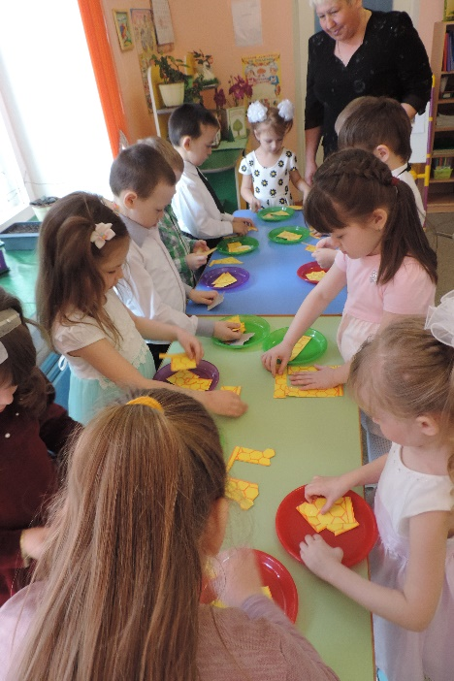
Воспитатель: К нашим пчёлам пришёл незваный гость медведь и поломал все соты в ульях. Давайте поможем собрать соты для пчел. (Каждый ребёнок собирает разрезные картинки)
Вот молодцы, справились с заданием.
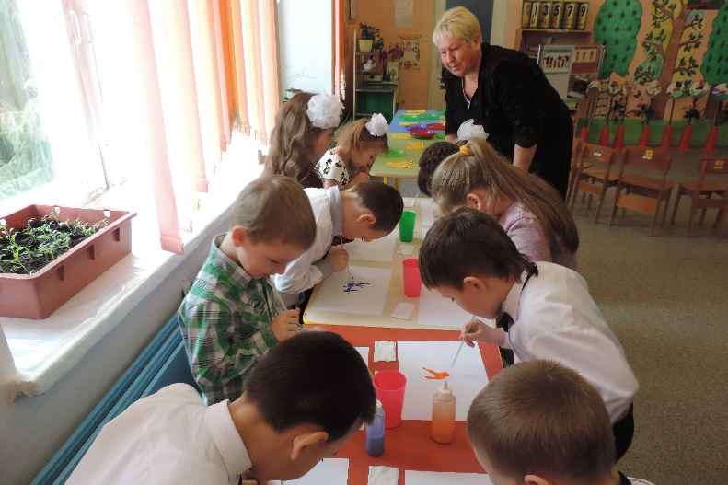
Воспитатель: Ребята, а сейчас с помощью воздуха, красок и трубочки мы нарисуем животных и насекомых и подарим лесной поляне. (Дети рисуют, раздувая краску в разные стороны). Молодцы!
Воспитатель: Берегите и любите все живое. Помните, вы частица природы. Не обижайте лес, животных и насекомых.
Дети поют песню «Помни, что в лесу – наши друзья».
Воспитатель: За ваши знания, мы награждаем вас медалями «Юный защитник природы» и надеемся, что вы станете настоящими друзьями леса.

